Staattisen kirjaston luominen:



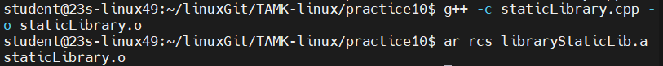

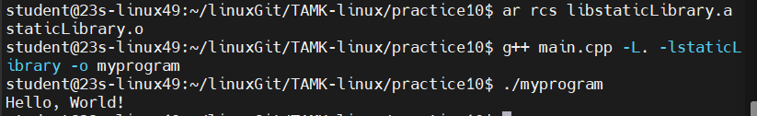

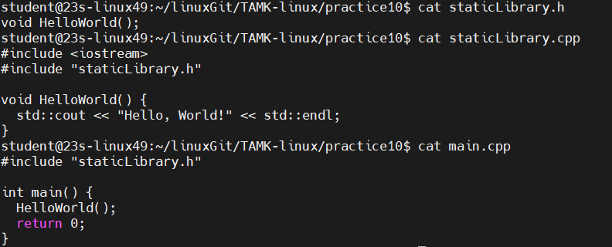

Dynaamisen kirjaston luominen:

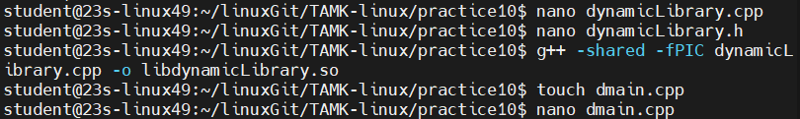



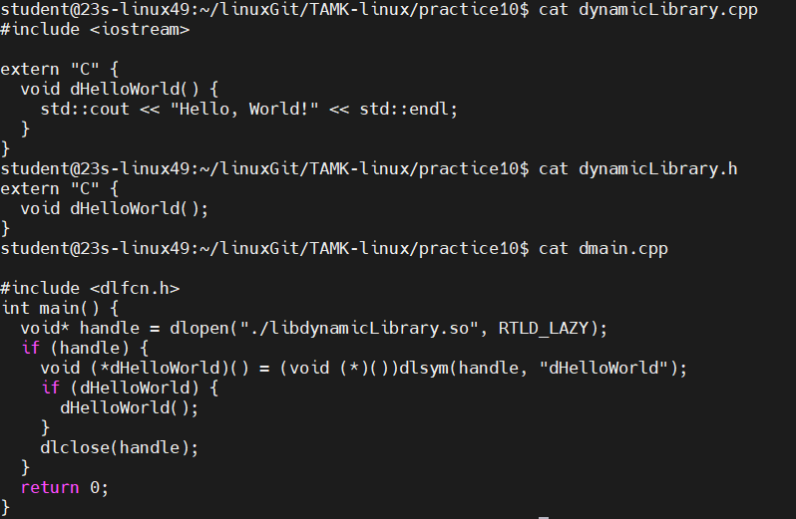

Tein turhaan tuon header-filen tuonne, mutta ei anneta sen haitata. Olen myös tietoinen, että kyseinen tiedostojen nimeäminen on hyvin ällöttävää C:ssa ja kansiossa pitäisi olla vain ja ainoastaan yksi main.cpp ja kansion tiedostoissa vain yksi int main() - aliohjelma.

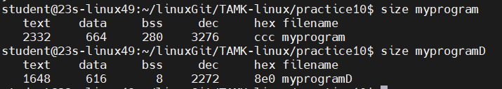

Dynaaminen (myprogramD) näyttää vievän muistia jokaisesta lohkosta vähemmän.

## Mitä tarkoittaa kun ohjelmaan linkataan staattinen kirjasto ? Entä jos se vaihdetaan dynaamiseksi kirjastoksi ?

Staattinen kirjasto lisätään ohjelman binääriin niin, että aina päivittäessä kirjastoa se on uudelleen rakennettava. Kun staattinen kirjasto vaihdetaan dynaamiseksi kirjastoksi ohjelman binääri muuttuu niin, ettei siellä ole kuin linkki dynaamiseen kirjastoon, eli jos kirjastoa muokattaisiin, sitä ei tarvitsisi aina uudelleen rakentaa ohjelman sisälle.